Полиацеталь листы и стержни.
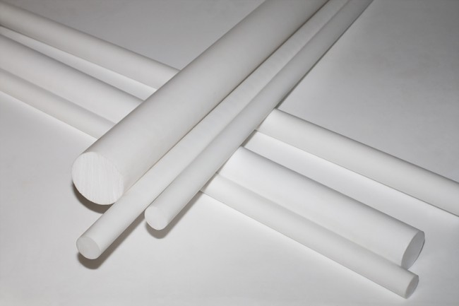
Температурный диапазон от - 50° до + 90° С.
Наименование показателя | Норма
Плотность, кг/м³ | 1410
Рабочая температура, °С | до + 90
Температура плавления, °С | 170
Водопоглощение за 24 часа, % | 0.2
Коэффициент теплопроводности при комнатной температуре, Вт/м•град | 0.31
Разрушающее напряжение при растяжении, МПа | 70
Относительное удлинение при разрыве, % | > 15
Коэффициент трения по стали | 0.25
Твердость, МПа по Шору | 85
Удельное поверхностное сопротивление, Ом•м | 1•10¹³
Удельное объемное сопротивление, Ом | 1•10¹³
Электрическая прочность, кВ/мм | 16.янв
Полиацеталь поставляется в стержнях и пластинах.

